Ребус это головоломка с использованием букв и цифр, а также определенных предметов или фигур. Благодаря им можно научиться нестандартно видеть и решать нарисованные задания.
Ребусы — одна из самых популярных и интересных головоломок. Особенно такой вид головоломок полезен детям. Занимаясь ребусами малыши не только повышают словарный запас, но и развивают свой интеллект. Они учатся правильно писать, запоминают новые слова и даже подбирают синонимы, тренируют память и внимание. Ребусами можно заниматься даже трехлетним детям. В этом случае важно правильно подобрать тип и сложность головоломки, исходя из возраста малыша.
Существуют определенные правила для разгадывания ребусов. Например, запятая в самом начале слова говорит о том, что нужно убрать одну букву сначала, а запятая в конце — убрать в конце слова. Две запятых — убираем две буквы. Знак «равно» требует замены одной буквы на другую, а зачеркнутая буква — необходимость ее удаления из слова.
Как правило, задания с ребусами интересно иллюстрированы и оформлены яркими картинками, которые увлекают собой ребят. Предложите своему малышу поразгадывать, ему это понравится!
Ребусы для детей с ответами
1.
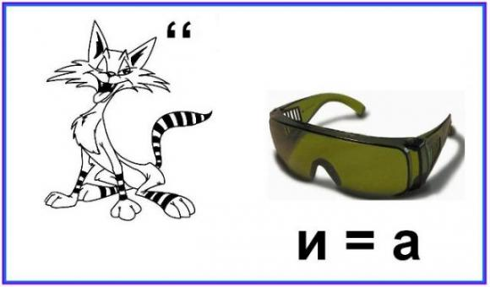
2.
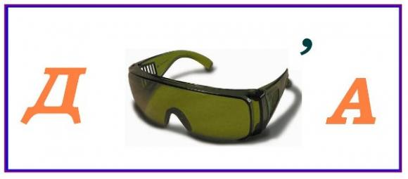
3.
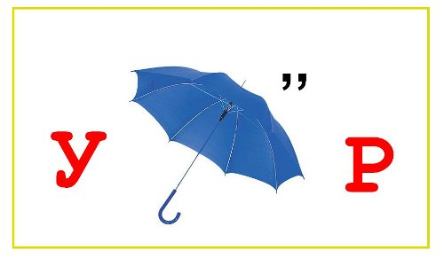
4.
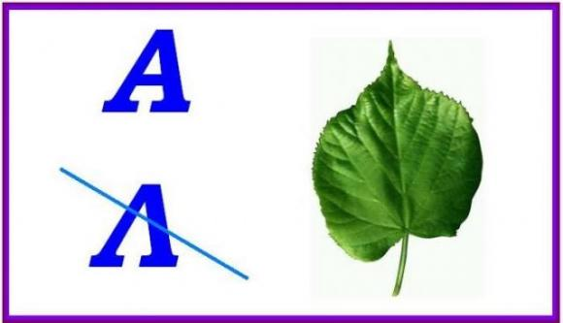
5.
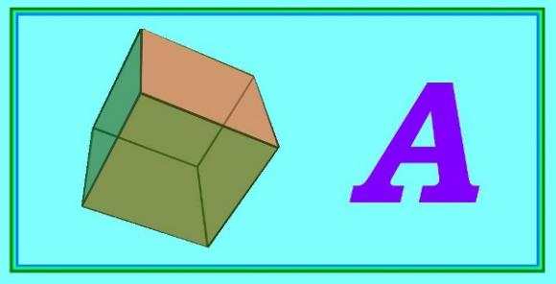
6.
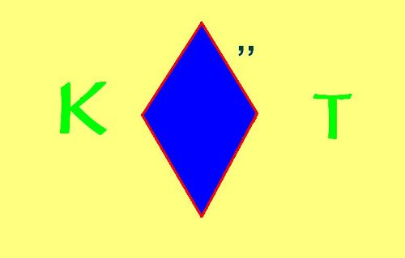
7.
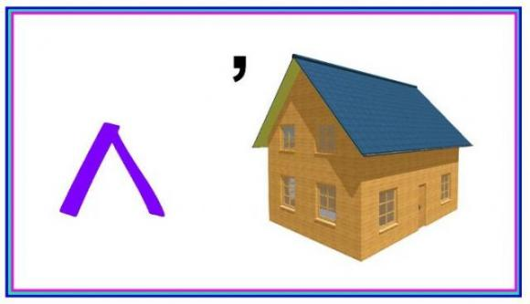
8.
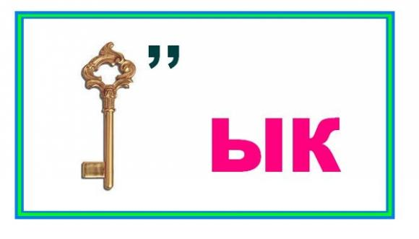
9.
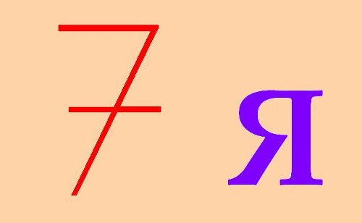
10.
11. Переворачивание «вверх ногами» рисунка, символа, фигуры указывает на то, что загаданное с помощью картинки слово должно читаться задом наперёд.
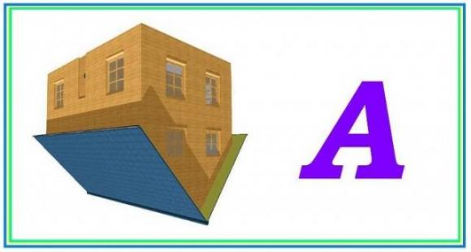
12.
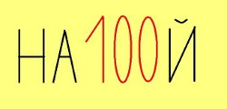
13.
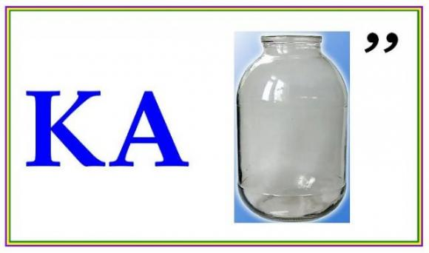
14.
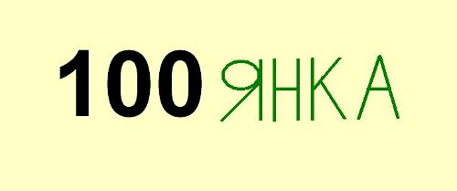
15.
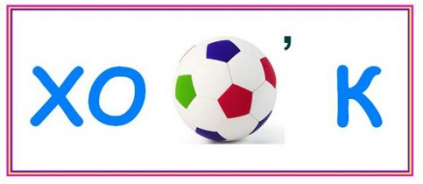
16.
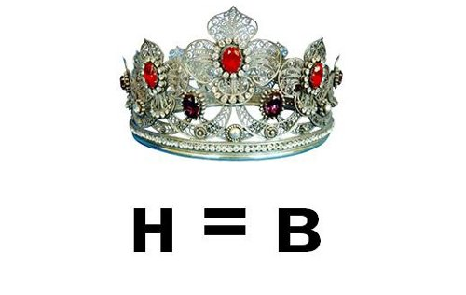
17.
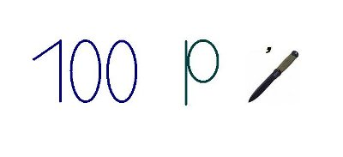
19.
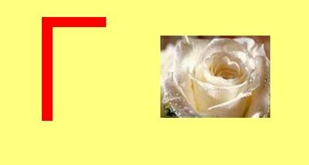
20.
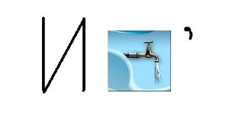
21.
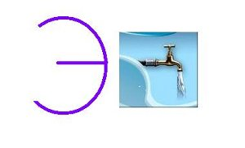
22.
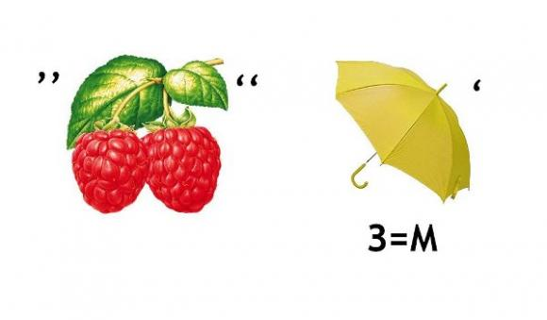
23.
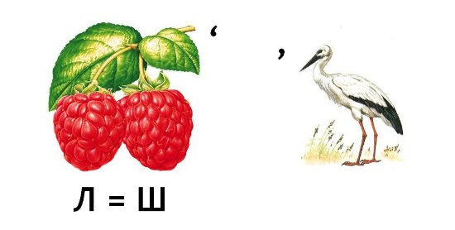
24.
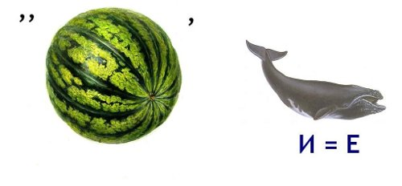
25.
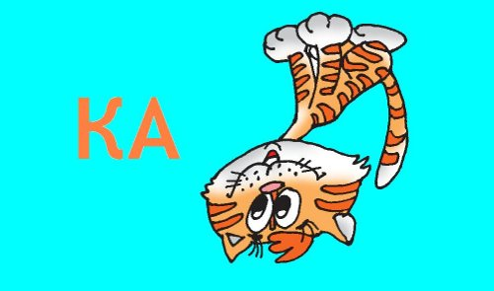
26.
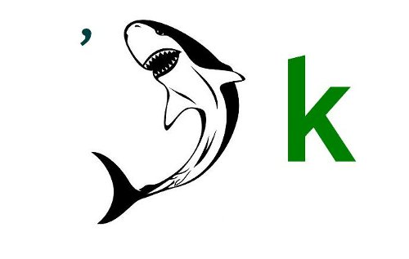
27.
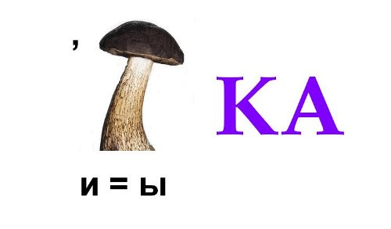
28.
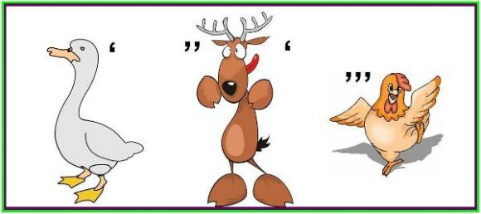
29.
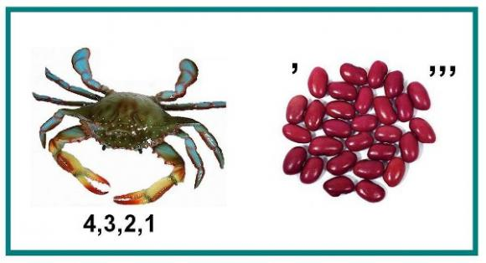
30. Загадано имя.
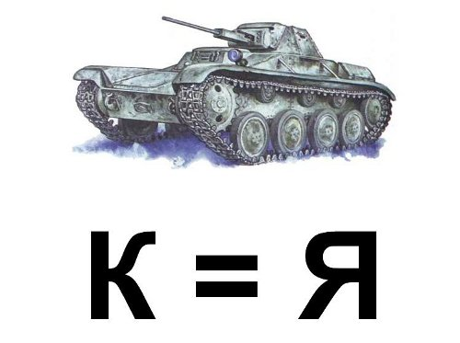
31.
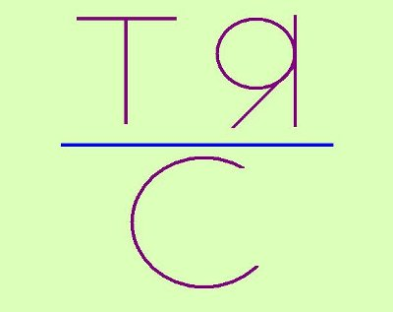
32.
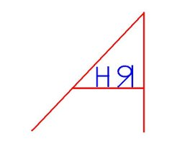
33.
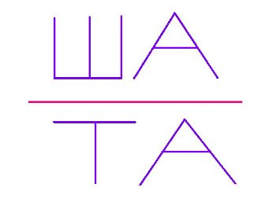
34.
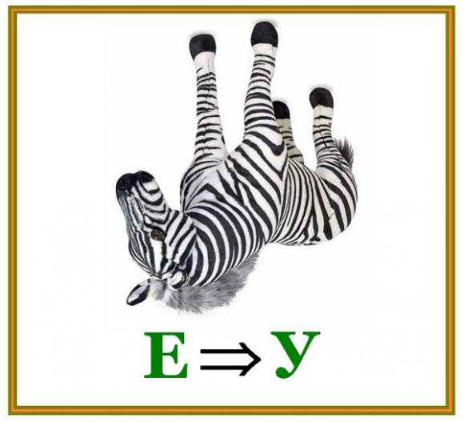
35.
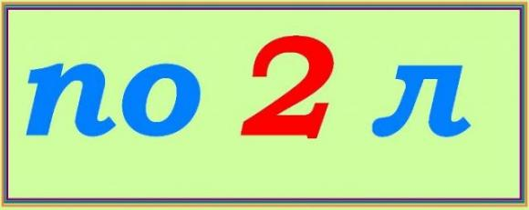
36.
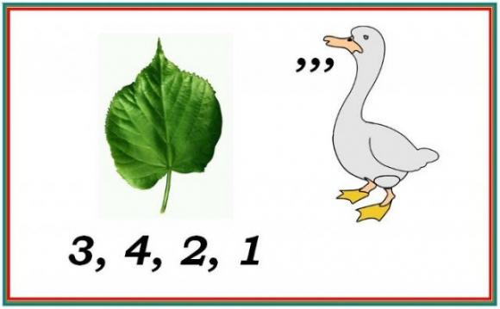
37.
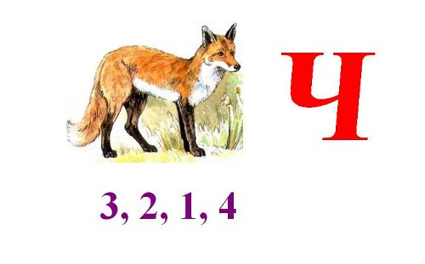
38.
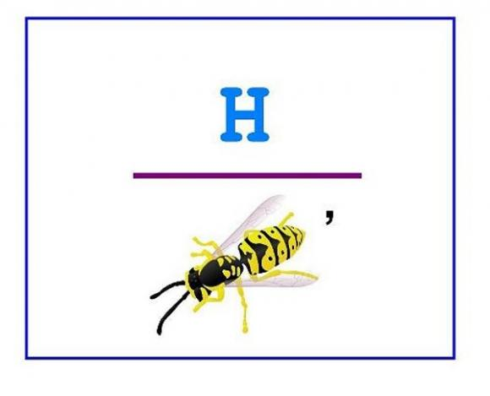
39.
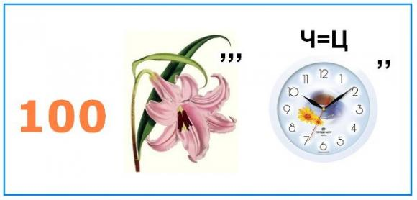
40.
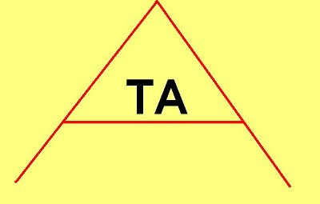
41.
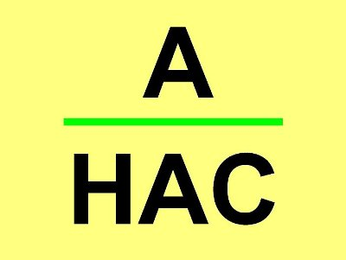
42.
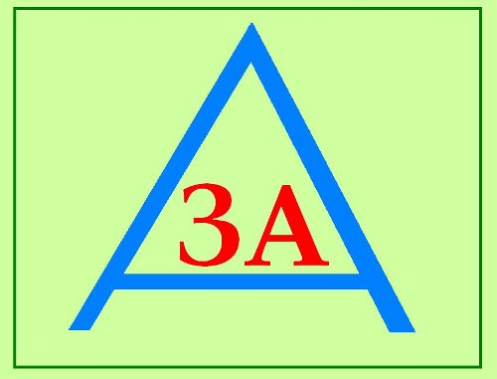
43.
44.
45.
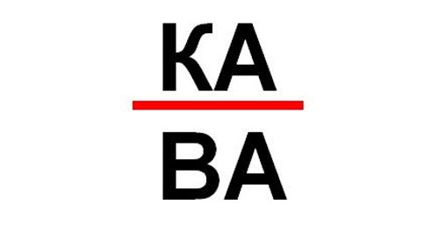
46.
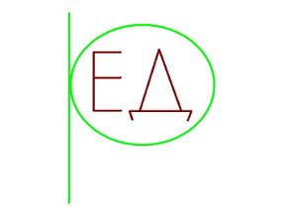
47.
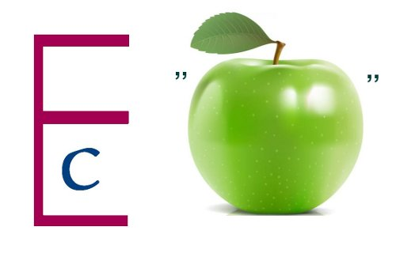
48.
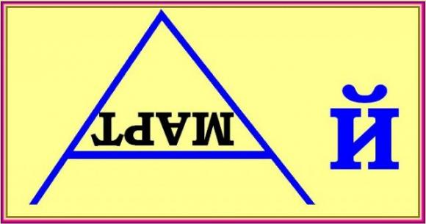
49.
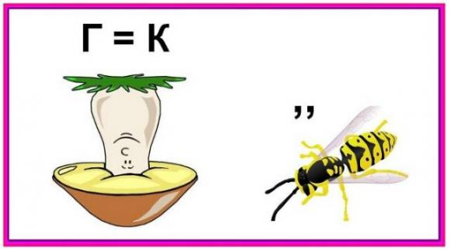
50.
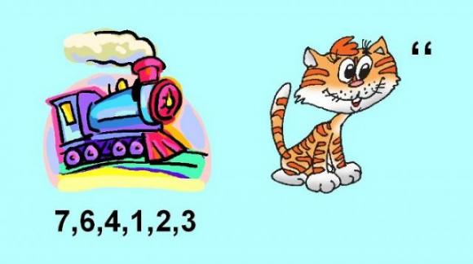
Ответы:
1. Кочка
2. Дочка
3. Узор
4. Аист
5. Куба
6. Крот
7. Лом
8. Клык
9. Семья
10. Стол
11. Мода
12. Настой
13. Кабан
14. Стоянка
15. Хомяк
16.Корова
17. Сторож
19. Гроза
20. Икра
21. Экран
22. Лимон
23. Машинист
24. Букет
25. Каток
26. Кулак
27. Рыбка
28. Гусеница
29. Баркас
30. Таня
31. Настя
32. Ваня
33. Наташа
34. Арбуз
35. Подвал
36. Стиль
37. Силач
38. Поднос
39. Столица
40. Вата
41. Ананас
42.Ваза
43. Вор
44. Ворона
45. Канава
46. Вред
47. Весло
48. Трамвай
49. Бирка
50. Зоопарк

